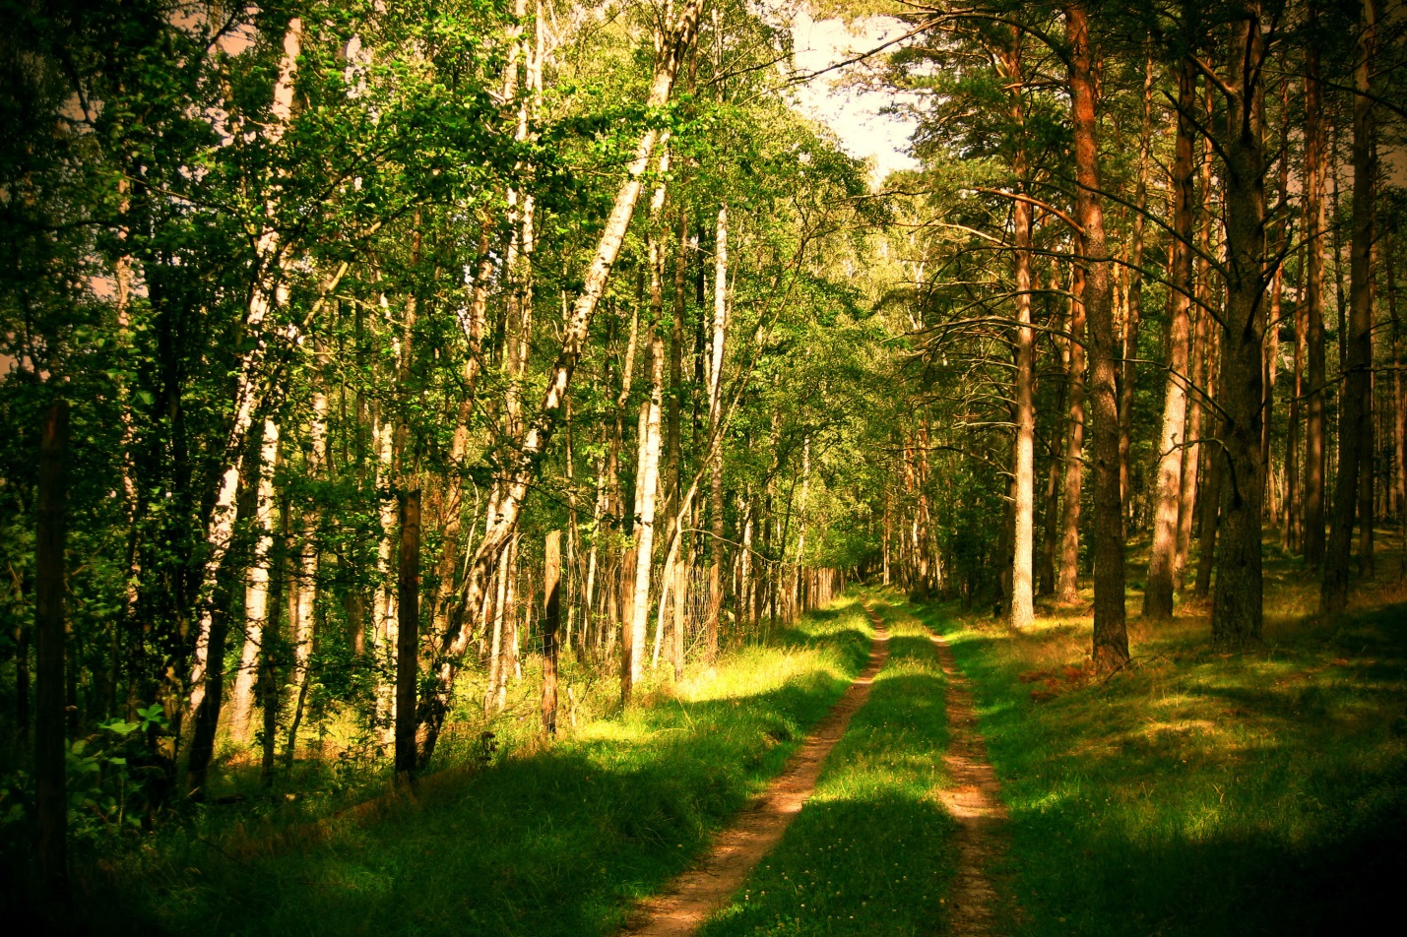

**21 марта – во всем мире отмечается Международный день леса**.  Эта дата была утверждена по инициативе ООН в 1971 году и **Россия** не стала исключением и объявила **21** **марта** **Всероссийским** **днем** **знаний о лесе**.

В рамках проведения Всероссийского дня знаний о лесе в МБОУ «Протасовская ООШ» были организованы и проведены мероприятия, посвященные Международному дню леса.

**Цель:**формировать экологическую культуру учащихся

**Задачи:**

- Формировать экологическую грамотность и безопасность;

- Воспитывать экологически целесообразный здоровый и безопасный образ жизни, активную гражданскую позицию;

- Развивать коммуникативные навыки.

  Лес – наше богатство – это источник экологической, экономической и социальной ценности. Леса Орловщины богаты животными, ягодами, деревьями мягко лиственных пород - береза, осина, ольха, хвойных пород – ель, сосна.

«Лес - бесценный дар природы» - так называлось мероприятие, организованное учителем биологии Левшиной Н.П. Для обучающиеся 2-4 классов была проведена викторина «Кто в лесу живёт, что в лесу растёт».

С обучающимися 5-9 классов проведена познавательная беседа «Сохраним леса России».

Все дети приняли участие в конкурсе рисунков «Лес бесценный дар природы».

